
MiniPJ_AI_YOLO

เสนอ
ผศ.ดร. รุจิพันธ์ุ โกษารัตน์

จัดทำโดย
นาย เอกพันธ์ ทศทิศรังสรรค์
67543210050-0

รายงานนี้เป็นส่วนหนึ่งของรายวิชา
ENGSE213 Artificial Intelligence and Machine Learning
ภาคเรียนที 1 ปีการศึกษา 2569
มหาวิทยาลัยเทคโนโลยีราชมงคลล้านนา (ดอยสะเก็ด)

ทฤษฎีที่เกี่ยวข้อง
1.1 YOLOv8 Detection (One-Stage Detector)
YOLO มองทั้งภาพครั้งเดียวแล้วทายกรอบพร้อมคลาสเลย ไม่ต้อง propose region ก่อนเหมือน Faster R-CNN เอาต์พุตต่อ 1 กล่อง = class + x,y,w,h (normalized) + conf
conf >= 0.5 ถึงตีกรอบ (ใช้ใน 03/04/06)
กล่องซ้ำซ้อนถูกกรองด้วย NMS (Non-Maximum Suppression) โดยใช้ IoU เป็นเกณฑ์
โมเดลที่ใช้: yolov8n (nano ~3M params, เร็ว/พอดีข้อมูลเล็ก) เทียบกับ yolov8s (~11M params รอบ 4–5)
1.2 การแบ่งข้อมูล train / valid / test
train 713 มีไว้เรียน, valid 93 มีไว้เลือกโมเดล/early stopping, test 46 มีไว้สอบครั้งเดียวห้ามเห็นตอนเทรน
ห้าม leakage: 07-pseudolabel กันชื่อไฟล์ซ้ำ mixed/ แล้ว (xxx_jpg.rf.<hash>.jpg → xxx.jpg) ภาพซ้ำ/valid+test ถูก skip
mixed2_os/ (รอบ 5) oversample เฉพาะ train ส่วน valid/test ชี้ชุดเดิมกัน leakage
1.3 IoU, P/R/F1, mAP (ทำไมไม่มี Accuracy)
IoU = พื้นที่ทับซ้อน / พื้นที่รวม เกณฑ์ IoU>=0.5 ถือว่าทายถูก (ใช้ใน eval_utils.py:70)
Precision = TP/(TP+FP) ทายแม่นแค่ไหน, Recall = TP/(TP+FN) จับได้ครบแค่ไหน
F1 = 2PR/(P+R) ค่ากลาง, งาน Detection ไม่มี True Negative (นับจุดว่างที่ทายถูกไม่ได้) เลยใช้ F1/mAP แทน Accuracy
mAP50 = เฉลี่ย AP ทุกคลาสที่ IoU 0.5, mAP50-95 = เฉลี่ย IoU 0.5–0.95 (เข้มกว่า) เป้าโปรเจกต์ mAP50 > 0.85
1.4 Augmentation + การชดเชยคลาสน้อย
Ultralytics เปิด mosaic/hsv/flip ให้อยู่แล้ว รอบ 2–5 เพิ่ม cls=1.0 + copy_paste=0.3 + mixup=0.2 ให้โมเดลเห็นคลาสน้อยบ่อยขึ้น
patience=20 early stopping ถ้า valid ไม่ดีขึ้น 20 epochs
รอบ 5 oversample (02-train/oversample.py): ภาพมีคลาส 3→x5, คลาส 0→x4, คลาส 2→x2 (train 713→1,164) แต่ก็อปภาพเดิมซ้ำไม่เพิ่ม information ใหม่ → test ไม่ขยับ (0.878)
1.5 ฟอร์แมต Label (บทเรียน polygon)
YOLO train ต้องการ bbox 5 ค่า class x y w h ต่อบรรทัด
mixed2 มี polygon ปน (train 262 / valid 69 / test 32 ไฟล์) ultralytics เจอไฟล์ผสมแล้วทิ้ง polygon เงียบๆ → รอบ 2 เทรน/วัดไม่ครบ (test 0.935 วัดแค่ 60 กล่อง) แก้โดยแปลง polygon→bbox (min/max) 363 ไฟล์ ค่าจริงคือ test 0.867–0.879 (68 กล่องครบ)
1.6 Confusion Matrix + background
แถว=true / หลัก=pred ช่อง background คือทายเกิน (FP) กับหลุด (FN) (eval_utils.build_confusion_matrix จับคู่ greedy IoU)

Python Code (1-extract/_frames.py — สกัดเฟรม)
extract_frames(video_path="raw_images/vdo/1004(1).mp4",
output_folder="raw_images/brand1", frame_interval=15, prefix="brand")
# while cap.read(): if frame_count % frame_interval == 0: cv2.imwrite(...)

Python Code (02-train/02-train.py — เทรน (ฉบับรอบ 5, รอบ 3 เปลี่ยนแค่ data/epochs/name):
model = YOLO('yolov8s.pt')
results = model.train(data='mixed2_os/data_local.yaml', epochs=100,
imgsz=640, batch=16, device=0, workers=4, patience=20,
cls=1.0, copy_paste=0.3, mixup=0.2, name='pathongko_mixed5_os')

02-train/oversample.py — ก็อปคลาสน้อย:
MULT = {3: 5, 0: 4, 2: 2} # คลาส 3→x5, 0→x4, 2→x2
copies = max([MULT.get(c, 1) for c in cls] or [1])

Python Code 07 (07-pseudolabel/pseudo_label.py — ทำ label ร่าง:)
results = model.predict(source=[str(p) for p in imgs], conf=0.5, imgsz=640)
# skip ชื่อซ้ำ train/valid+test กัน leakage → เซฟ "cls x y w h" + copy ภาพเข้า pseudo/

Python Code 03 (03-predict.py — ทดสอบภาพนิ่ง:)
for r in model.predict(source=source, conf=0.5, imgsz=640,
save=True, save_txt=True, stream=True,
project="runs/detect", name="predict_demo"):
n_img += 1; n_box += len(r.boxes)

Python Code 04 (04-predict_video.py — ทดสอบวิดีโอ (stream กันแรมเต็ม):
for r in model.predict(source=source, conf=0.5, imgsz=640,
save=True, stream=True, project="runs/detect", name="predict_video_demo"):
n_frames += 1; n_box += len(r.boxes)

Python Code 05 (05-evaluate.py + eval_utils.py — ประเมิน:
)
m = model.val(data="mixed2/data_local.yaml", split="test", imgsz=640)
present = U.present_classes(BASE/"mixed2"/"test"/"labels") # คลาสไหนไม่มีใน test → N/A
cm = U.build_confusion_matrix(model, m.names, img_dir, lbl_dir) # greedy IoU>=0.5

Python Code 06 (06-webcam_realtime.py — webcam:
)
annotated = model.predict(frame, conf=0.5, imgsz=640, verbose=False)[0].plot()
cv2.imshow("Patongko Realtime (q=ออก)", annotated) # กด q ออก

คำอธิบาย Code
ลำดับ | ไฟล์ | ทำอะไร | พารามิเตอร์สำคัญ
1 | 01-extract/_frames.py | อ่านวิดีโอด้วย OpenCV เซฟทุก frame_interval เฟรม | frame_interval=15 รอบแรก (รอบสอง =10) ได้ดิบ 1,322 ใบ
2 | 02-train/02-train.py | สั่ง YOLO.train() บันทึก runs/detect/<name>/weights/best.pt | epochs 50/80/100, imgsz 640, batch 16, patience 20, cls 1.0, copy_paste 0.3, mixup 0.2
3 | 02-train/oversample.py | ก็อปภาพ train ที่มีคลาสน้อย 713→1,164 สร้าง mixed2_os/ | MULT {3:5, 0:4, 2:2} valid/test ชี้เดิม
4 | 07-pseudolabel/pseudo_label.py | เอา best baseline predict ดิบ conf 0.5 ได้ร่าง 524 ภาพ → review → mixed2/ | กัน leakage ด้วย basename, ภาพเปล่า 318 ลง pseudo_empty.txt
5 | 03-predict.py | predict ภาพนิ่ง default mixed2/test/images เซฟภาพ+txt | conf 0.5, stream=True ประหยัดแรม
6 | 04-predict_video.py | predict วิดีโอ default raw_images/vdo/1004.mp4 | stream=True ทีละเฟรม ไม่โหลดทั้งคลิป
7 | 05-evaluate.py / eval_utils.py | model.val(split=test) ตาราง P/R/F1/mAP + CM custom + โชว์กราฟทีละภาพ | IOU 0.5, CONF 0.5 คลาสไม่อยู่ใน test ขึ้น N/A
8 | 06-webcam_realtime.py | เปิดกล้อง cv2.VideoCapture ทาย realtime | cam 0 default, q=ออก

การทำงาน
- ถ่ายวิดีโอหน้าร้านจริง 2 คลิป raw_images/vdo/ (brand + street) → สกัดเฟรม 01-extract ได้ดิบ 1,322 ใบ
- Label บน Roboflow 480 ภาพ → export mixed/ (v1, 6 คลาส) → เทรน baseline รอบ 1 yolov8n 50e val 0.844
- Pseudo-label เอา best รอบ 1 ทายภาพดิบ conf 0.5 ได้ร่าง 524 ภาพ → คนตรวจบน Roboflow → export mixed2/ 852 ภาพ (train 713 / valid 93 / test 46)
- แก้บั๊ก polygon แปลง 363 ไฟล์เป็น bbox ล้วน (ไม่งั้น ultralytics ทิ้งเงียบ)
- เทรนรอบ 2–5: รอบ 2 n 80e → รอบ 3 n 80e fixed (ข้อมูลครบ 100%, ดีสุด) → รอบ 4 s (overfit) → รอบ 5 oversample s 100e (เสมอตัว)
- ประเมิน 05-evaluate บน test ที่ไม่เคยเห็น → ตารางรายคลาส + CM + กราฟ
- ทดสอบใช้งาน 03 ภาพนิ่ง / 04 วิดีโอ / 06 webcam (stream ทีละเฟรมกันแรมเต็ม)

ผลการทดลอง
5.1 ชุดข้อมูล mixed2 (6 คลาส — แผนเดิม 8 แต่ brand_burnt_* 0 ข้อมูล)
id | class | train | valid | test | รวม
0 | brand_golden_defect | 51 | 18 | 10 | 79
1 | brand_golden_good | 147 | 26 | 17 | 190
2 | street_burnt_defect | 191 | 23 | 15 | 229
3 | street_burnt_good | 47 | 9 | 0 | 56
4 | street_golden_defect | 298 | 25 | 13 | 336
5 | street_golden_good | 267 | 26 | 13 | 306
- | background (label ว่าง) | - | - | 2 | -
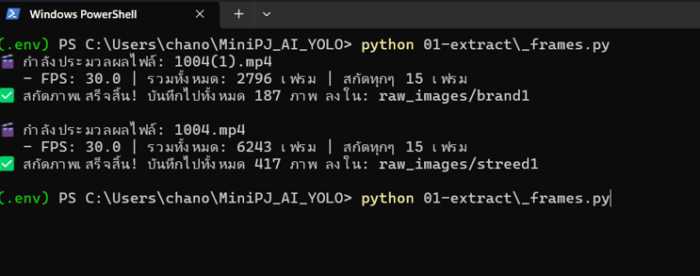
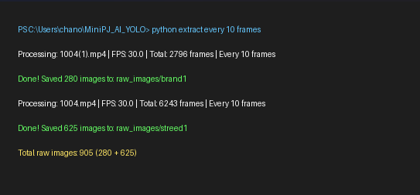

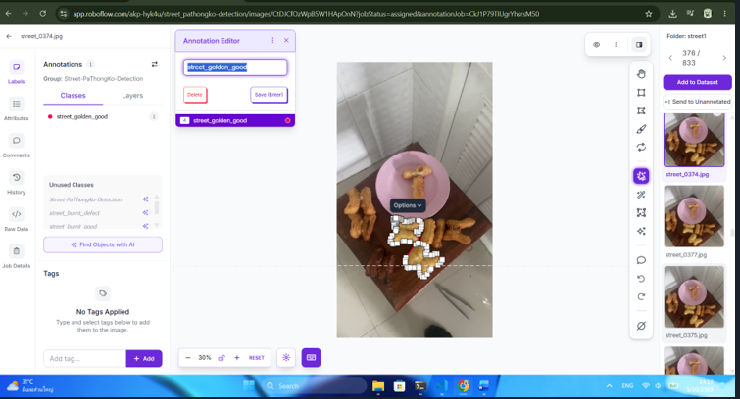

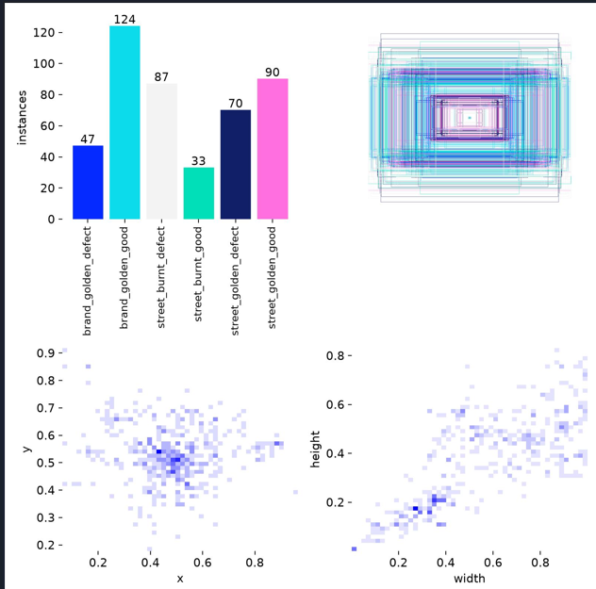

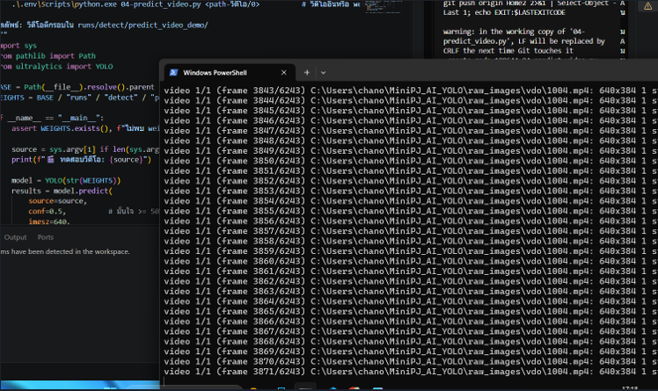

5.2 เทรนทั้งหมด 5 รอบ (รอบ 3 ดีสุด)
รอบ | โมเดล | ข้อมูล | val mAP50 | test mAP50
1 baseline | yolov8n 50e | mixed 480 | 0.844 | -
2 | yolov8n 80e | mixed2 (label ผสม) | 0.895 | 0.867 (ค่าจริง, 0.935 คือเลขลวง 60 กล่อง)
3 | yolov8n 80e | mixed2 label แก้แล้ว 100% | 0.895 | 0.879
4 | yolov8s | mixed2 แก้แล้ว | 0.89 | 0.872 (overfit)
5 | yolov8s 100e | mixed2_os oversample 1,164 | 0.88 | 0.878 (เสมอตัว)

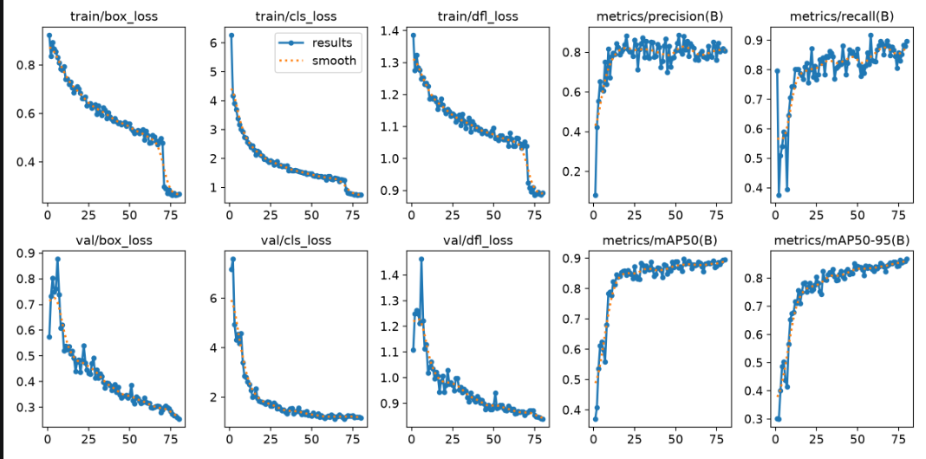
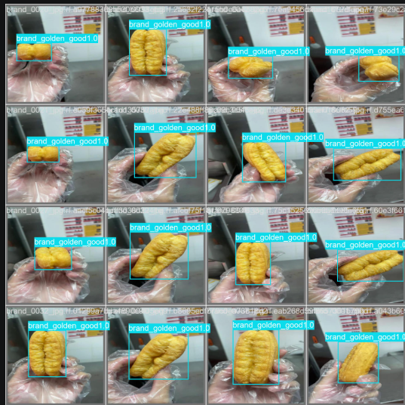
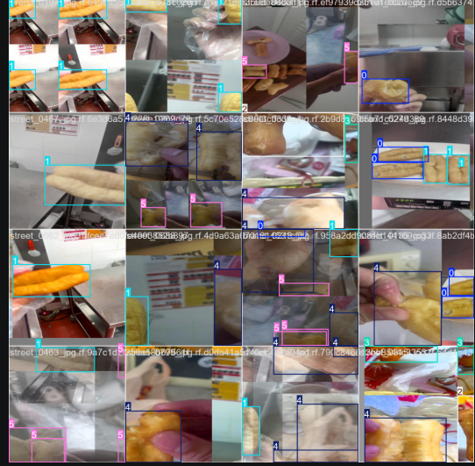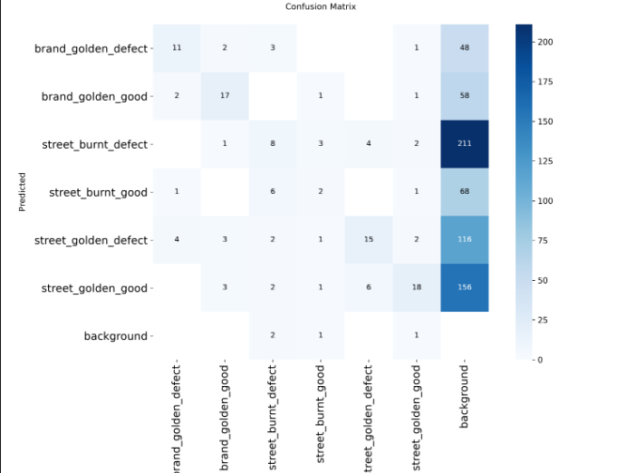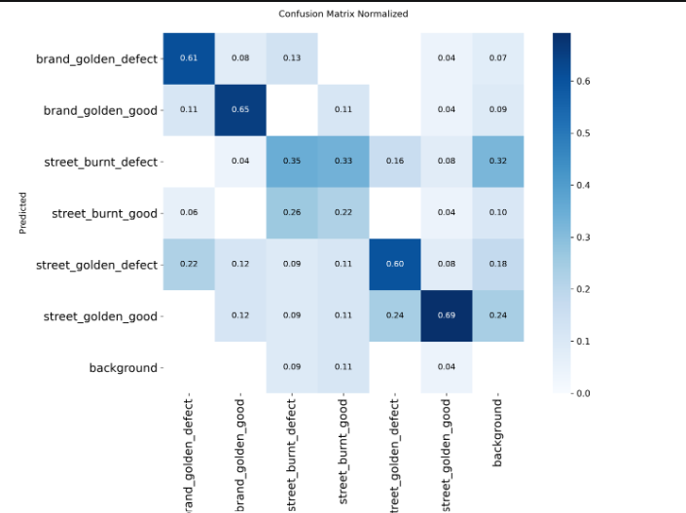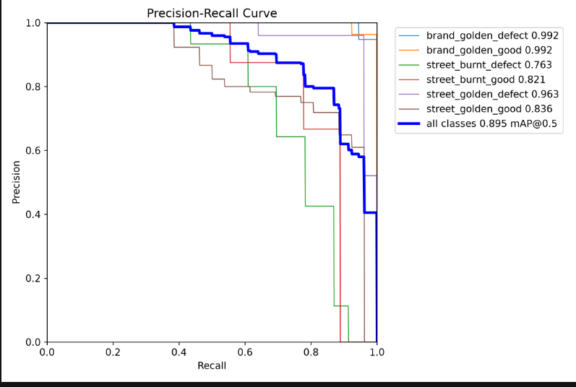

5.3 ประเมิน test 46 ภาพ (รอบ 3: P 0.942 / R 0.857 / F1 ~0.90 / mAP50 0.879 ผ่านเป้า 0.85)
รายคลาส: brand ทั้งคู่ ~0.9+, street_golden_defect 0.995, street_golden_good 0.909, จุดอ่อน street_burnt_defect 0.605 (R 0.6)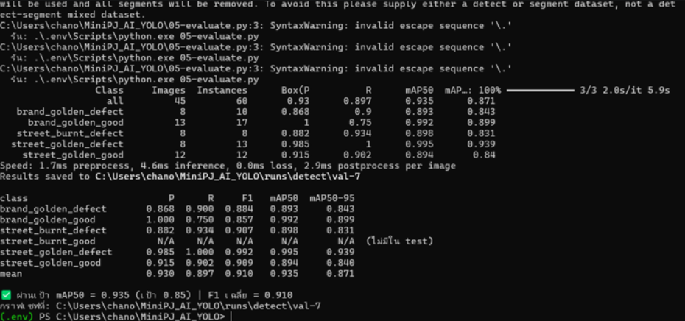

5.4 ทดสอบใช้งาน 03/04/06 (46 ภาพ ได้ 59 กล่อง)
- 03-predict.py บน test: 44/46 ภาพมีผล อีก 2 ภาพ close-up (street_0424/0428) ไม่มี detection
- ตัวอย่างทายถูก: brand 3 กล่อง (defect 0.71 + good 0.91/0.93), street 3 กล่อง (good 0.97 + defect 0.94/0.96)
- เคสหลุด: street_0379 มี ~8 ชิ้นแต่จับได้แค่ burnt_defect 0.86/0.84 2 กล่องซ้าย — ตรงจุดอ่อน burnt_defect R 0.6
- 04 วิดีโอ + 06 webcam ใช้ stream=True ทีละเฟรม กันแรมเต็ม
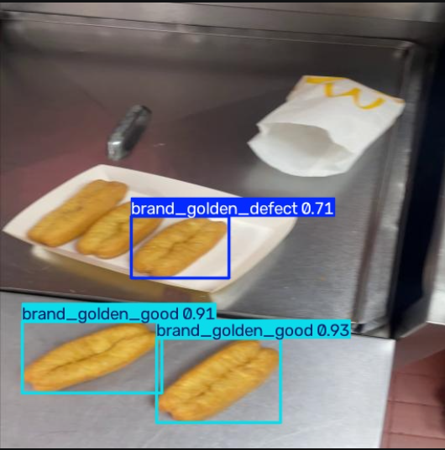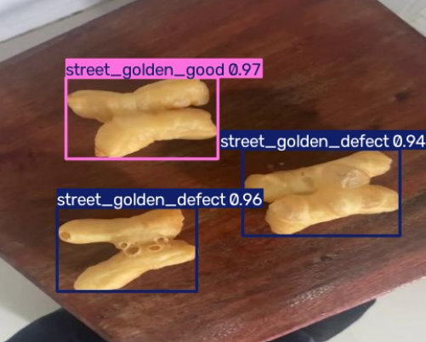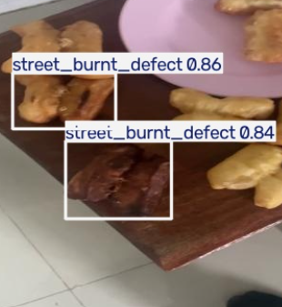
5.5 ข้อจำกัด
- brand_burnt_* จำแนกไม่ได้เลย (0 ข้อมูล) — จ่อกล้องก็ได้แค่ 1 ใน 6 ที่มี
- street_burnt_good ไม่มีใน test — วัด test ไม่ครอบคลุมคลาสนี้
- street_burnt_defect test R 0.6 — ต้องเก็บตัวอย่างไหม้จริงเพิ่มเท่านั้น (oversample ไม่ช่วย)
- test มีแค่ 46 ภาพ — เล็กไป ถ้าจะดันต่อควร re-split แบบ stratified

